www.ks5u.com



**安庆市2020－2021学年度第二学期期末教学质量监测**



高一生物试题

范围：《遗传与进化》第1章～第4章 时间：90分钟 满分：100分

**第Ⅰ卷 选择题（共50分）**

**一、选择题**（本题共有25小题，每小题2分，共50分。每小题给出的四个选项中，只有 一项是最符合题目要求的）

1.用豌豆进行人工杂交实验，相关叙述正确的是

A．进行豌豆杂交实验时需要对充当父本的植株去雄

B．去雄是指待到父本的花成熟后将其全部雄蕊去除

C．人工杂交过程中需要对父本和母本分别套袋处理

D．自花闭花传粉使豌豆在自然状态下一般都是纯种

2.下列关于遗传学问题的叙述，正确的是

A．不同环境下，基因型相同，表现型不一定相同

B．猫的白毛和黑毛，羊的长毛和卷毛是相对性状

C．两纯合子杂交，F1所表现的性状就是显性性状

D．后代中同时出现显性和隐性的现象叫性状分离

3.下列关于孟德尔进行一对相对性状遗传研究过程的分析，正确的是

A．孟德尔依据减数分裂的相关原理进行演绎推理

B．在豌豆纯合亲本杂交和F1自交实验的基础上提出问题

C．假说的核心内容是“性状由位于染色体上的基因控制”

D．测交后代性状分离比为1:1，从细胞水平上体现了基因分离定律的实质

4.已知果蝇的长翅和截翅由一对等位基因控制。多只长翅果蝇进行单对交配（每个瓶中有1只雌果蝇和1只雄果蝇），子代果蝇中长翅:截翅＝3:1。据此无法判断的是

A．长翅是显性性状还是隐性性状

B．亲代雌蝇是杂合子还是纯合子

C．该等位基因位于常染色体还是X染色体上

D．该等位基因在雌蝇体细胞中是否成对存在

5.基因型为Aa的某植株产生的“a”花粉(内有雄配子)半数致死，则该植株自花传粉产生的子代中AA:Aa:aa基因型个体数量比为

A．3:2:1 B．1:2:1 C．2:3:1 D．4:4:1

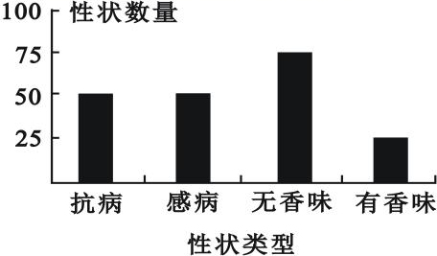6.水稻香味性状受隐性基因(a)控制，抗病(B)对感病(b) 为

显性，两对相对性状独立遗传。为选育抗病香稻新品种，

用无香味感病与无香味抗病植株杂交得F1，统 计F1结果

如图所示。下列有关叙述不正确的是

A．香味性状一旦出现即能稳定遗传

B．两亲本的基因型分别是Aabb、AaBb

C．F1中能稳定遗传的有香味抗病植株所占比例为0

D．F1自交，后代群体中能稳定遗传的有香味抗病植株所占比例为1/32

7.某种鼠群中，黄鼠基因A对灰鼠基因a为显性，短尾基因B对长尾基因b为显性，两对基因独立遗传。现有两只基因型为AaBb的黄色短尾鼠交配，所生的子代表现型比例为9:3:3，可能的原因是

A．基因A纯合时使胚胎致死 B．基因A和B同时纯合时使胚胎致死

C．基因b纯合时使胚胎致死 D．基因a和b同时纯合时使胚胎致死

8.若某哺乳动物毛色由3对位于常染色体上的、独立遗传的等位基因决定，其中：A基因编码的酶可使黄色素转化为褐色素；B基因编码的酶可使该褐色素转化为黑色素；D基因的表达产物能完全抑制A基因的表达；相应的隐性等位基因a、b、d的表达产物没有上述功能。若用两个纯合黄色品种的动物作为亲本进行杂交，F1均为黄色，F1自交，F2中毛色表现型出现了黄色:褐色:黑色＝52:3:9的数量比，则杂交亲本的组合是

A．AABBDD×aaBBdd或AAbbDD×aabbdd

B．aaBBDD×aabbdd或AAbbDD×aaBBDD

C．aabbDD×aabbdd或AAbbDD×aabbdd

D．AAbbDD×aaBBdd或AABBDD×aabbdd

9.取一个精原细胞(2*n*＝16)，用15N标记细胞核中的所有DNA双链，然后放在含14N的培养基中培养，让其进行一次有丝分裂，再进行减数分裂。在减数第二次分裂后期，每个细胞含15N的染色体和含14N的染色体条数分别是

A．8、16 B．16、16 C．16、8 D．8、8

10.假设在特定环境中，某种动物基因型为BB和Bb的受精卵均可发育成个体，基因型 为bb的受精卵全部死亡。现有基因型均为Bb的该动物1000对（每对含有1个父本和 1个母本），在这种环境中，若每对亲本只形成一个受精卵，则理论上该群体的子一代 中BB、Bb、bb个体的数目依次为

A．250、500、0 B．250、500、250 C．500、250、0 D．750、250、0

11.基因型为AaXbY的动物，一个精原细胞在减数分裂过程中出现染色体分配紊乱，产生 了一个AAaXb的精细胞，则与其同时产生的另三个精细胞的基因型是

A．aXb、Y、Y B．Xb、aY、Y C．aXb、aY、Y D．AAaXb、Y、Y

12.下列有关减数分裂与受精作用的叙述，正确的是

A．人类的次级精母细胞中只有0或1条Y染色体

B．受精卵中的遗传物质一半来自父方，一半来自母方

C．受精作用实现了基因重组，从而导致有性生殖后代的多样性

D．减数分裂与受精作用使亲子代体细胞中染色体数目保持一致

13.下列关于基因和染色体关系的叙述，正确的是

A．孟德尔等人首次通过实验证明基因在染色体上

B．姐妹染色单体相同位置上不可能存在等位基因

C．萨顿运用类比推理的方法提出基因在染色体上

D．基因在其唯一的载体——染色体上呈线性排列

14.某家系中有甲、乙两种单基因遗传病（如下图），其中一种是伴性遗传病。相关分析错 误的是

学科网(www.zxxk.com)--教育资源门户，提供试卷、教案、课件、论文、素材及各类教学资源下载，还有大量而丰富的教学相关资讯！

A．甲病是常染色体显性遗传、乙病是伴X染色体隐性遗传

B．Ⅱ-3的致病基因均来自于I-2

C．Ⅱ-2有一种基因型，Ⅲ-8基因型有四种可能

D．若Ⅲ-4与Ⅲ-5结婚，生育一患两种病孩子的概率是5/12

15.为研究使R型肺炎双球菌转化为S型肺炎双球菌的转化物质是DNA还是蛋白质，科 学家进行了肺炎双球菌体外转化实验，其基本过程如图所示。下列叙述正确的是

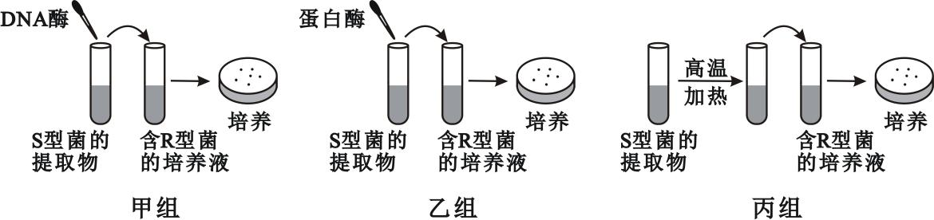

A．该实验证明肺炎双球菌的遗传物质主要是DNA

B．甲组培养皿中只有R型菌落，推测转化物质是DNA

C．乙组培养皿中有R型及S型菌落，推测转化物质是蛋白质

D．丙组培养皿中只有S型菌落，推测加热不会破坏转化物质的活性

16.分析一个DNA分子时，发现30%的脱氧核苷酸含有腺嘌呤，则该DNA分子中一条链 上鸟嘌呤含量占此链碱基总数的最大值为

A．20% B．30% C．40% D．70%

17.比较DNA和RNA的分子组成，正确的是

A．部分碱基相同，五碳糖不同 B．碱基完全相同，五碳糖不同

C．部分碱基不同，五碳糖相同 D．碱基完全不同，五碳糖相同

18.下图表示果蝇某一条染色体上的几个基因，相关叙述中错误的是

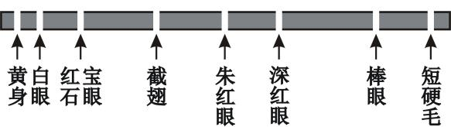

A．每个基因片段均由多个脱氧核糖核苷酸组成

B．观察图示可知，基因在染色体上呈线性排列

C．图示染色体中只有部分脱氧核苷酸序列能指导蛋白质合成

D．图示染色体中朱红眼基因和深红眼基因互为一对等位基因

19.下列生物的遗传物质都是DNA的是

A．大肠杆菌、肺炎双球菌 B．HIV病毒、蓝藻、绿藻

C．T2噬菌体、SARS病毒 D．烟草、烟草花叶病毒

20.某DNA分子含有腺嘌呤数量为m个，让该DNA分子连续复制，已知在第n次复制中 需要提供腺嘌呤脱氧核苷酸16m个，则n等于

A．2 B．4 C．5 D．7

21.细胞内有些tRNA分子的反密码子中含有稀有碱基次黄嘌呤（I），含有I的反密码子在 与mRNA中的密码子互补配对时，存在如图所示的配对方式（Gly表示甘氨酸）。下列 说法错误的是

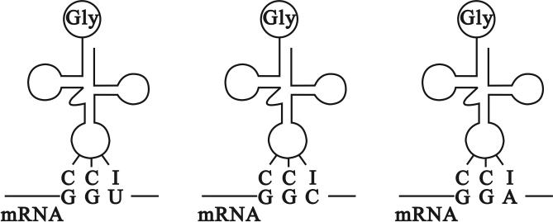

A．一种反密码子可以识别不同的密码子

B．密码子与反密码子的碱基之间通过氢键结合

C．tRNA分子由两条链组成，mRNA分子由单链组成

D．mRNA中的碱基改变不一定造成所编码氨基酸的改变

22.关于真核生物的遗传信息及其传递的叙述，错误的是

A．遗传信息可以从DNA流向RNA，也可以从RNA流向蛋白质

B．细胞中以DNA的一条单链为模板转录出的RNA均可编码多肽

C．细胞中DNA分子的碱基总数与所有基因的碱基数之和不相等

D．同一个体中已经高度分化的两种细胞内也存在相同种类的RNA

23.下列关于遗传信息表达过程的叙述，正确的是

A．基因通过转录和翻译表达出蛋白质的过程中需要消耗能量

B．转录过程中，RNA聚合酶没有解开DNA双螺旋结构的功能

C．多个核糖体可结合在一个mRNA分子上共同合成一条多肽链

D．编码氨基酸的密码子由mRNA上3个相邻的脱氧核苷酸组成

24.关于表观遗传的理解，下列说法正确的是

A．DNA的甲基化与环境因素无关

B．DNA的甲基化影响基因的翻译过程

C．表观遗传现象不遵从孟德尔遗传定律

D．DNA的甲基化导致基因的碱基序列改变

25.下列关于基因与性状的关系的叙述，错误的是

A．基因与生物性状都是一一对应关系

B．基因可通过控制蛋白质的结构直接控制性状

C．生物性状既受基因的控制，也受环境条件的影响

D．基因可通过控制酶的合成来控制代谢从而间接控制性状

**第Ⅱ卷 非选择题（共50分）**

**二、非选择题**（本题共5题，50分）

26．（10分）某植物的花色有紫色、红色和白色三种类型。研究小组做了两组杂交实验：

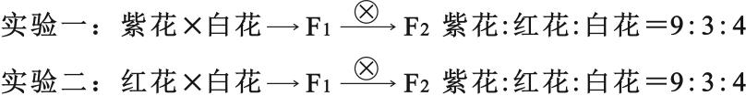

（1）植株花色至少由 对基因控制。

（2）若控制植株花色的基因为一对用A/a表示，两对用A/a、B/b表示，三对用A/a、B/b、C/c表示，依次类推，种群中白花植株基因型有 种，实验一和实验二中亲本白花植株的基因型分别为 。

（3）现以亲本植株为实验材料，确定F2中白花植株的基因型，请写出实验思路。

。

（4）若控制该植株花色的基因位于一对同源染色体上，实验一中F2的表现型及比例为

（不考虑交叉互换）。

27．（10分）图甲、乙、丙表示某二倍体生物细胞有丝分裂和减数分裂过程中DNA含量的变化。请回答相关问题：

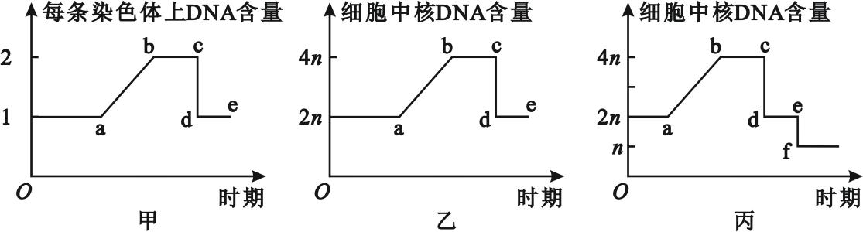

（1）图中ab段上升的原因相同，均是 。

（2）图甲中bc段可表示有丝分裂的 期，此时染色体与染色单体的数目之比为 。

（3）图丙中，cd段下降的原因是 。

（4）细胞在de段时，一定含有同源染色体的是图 (填“甲”、“乙”或“丙”)。

28．（10分）以下两对基因与鸡羽毛的颜色有关：芦花羽基因B对全色羽基因b为显性，位于Z染色体上，而W染色体上无相应的等位基因；常染色体上基因T的存在是B或b表现的前提，tt时为白色羽。各种羽色表型见下图。请回答下列问题：

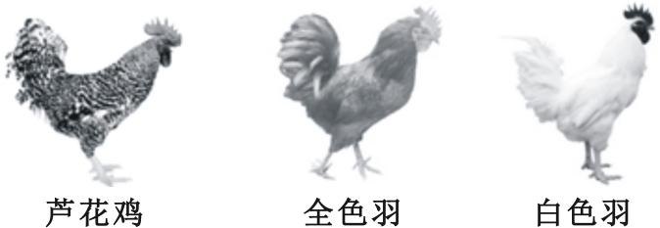

（1）鸡的性别决定方式是 型。

（2）杂交组合TtZbZb×ttZBW子代中芦花羽雄鸡所占比例为 ，用该芦花羽雄鸡与ttZBW杂交，预期子代中芦花羽雌鸡所占比例为 。

（3）一只芦花羽雄鸡与ttZbW杂交，子代表现型及其比例为芦花羽:全色羽＝1:1，则该雄鸡基因型为 。

（4）一只芦花羽雄鸡与一只全色羽雌鸡交配，子代中出现了2只芦花羽、3只全色羽和3

只白色羽鸡，则其子代中芦花羽雌鸡所占比例理论上为 。

29．（10分）科学家以大肠杆菌为实验对象，运用同位素示踪技术及密度梯度离心方法进行了DNA复制方式的探索实验，实验内容及结果见下表。

|  |  |  |  |  |
| --- | --- | --- | --- | --- |
| 组 别 | 1组 | 2组 | 3组 | 4组 |
| 培养液中唯一氮源 | 14NH4Cl | 15NH4Cl | 14NH4Cl | 14NH4Cl |
| 繁殖代数 | 多代 | 多代 | 一代 | 两代 |
| 培养产物 | A | B | B的子Ⅰ代 | B的子Ⅱ代 |
| 操作 | 提取DNA并离心 | | | |
| 离心结果 | 仅为轻带(14N/14N) | 仅为重带  (15N/15N) | 仅为中带  (15N/14N) | 1/2轻带(14N/14N)  1/2中带(15N/14N) |

分析并回答：

（1）综合分析本实验的DNA离心结果，第 组结果对得到结论起到了关键作用，但需把它与第1组和第2组的结果进行比较，才能说明DNA分子的复制方式是 。

（2）分析讨论：

①若B的子Ⅰ代DNA的离心结果为“轻”和“重”两条密度带，则“重带”DNA来自B，据此可判断DNA分子的复制方式不是 复制。

②若将B的子Ⅰ代DNA双链分开后再离心，其结果不能判断DNA的复制方式。

③若在同等条件下将B的子Ⅱ代继续培养，子*n*代DNA离心的结果是：密度带的位置是

（填“重”、“中”或“轻”）带。

④若某次实验的结果中，B的子Ⅰ代DNA的“中带”比以往实验结果的“中带”略宽，可能的原因是新合成DNA单链中的N尚有少部分为 （填“14N”或“15N”）。

30．（10分）中心法则揭示了生物遗传信息传递的过程。回答下列问题：

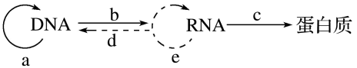

（1）a、b、c、d所表示的四个过程依次分别是 。

（2）参与c过程的RNA有 。

（3）能特异性识别信使RNA上密码子的分子是 。

（4）RNA病毒的遗传信息传递与表达的途径有(用类似本题图中的形式表述)：

① ；

② 。

**安庆市2020－2021学年度第二学期期末教学质量监测**

高一生物试题参考答案及评分标准

1．D【解析】利用豌豆进行杂交实验时，需要对母本进行去雄和套袋处理，而父本不需要处理，去雄是指在母本花蕾期(雄蕊成熟之前)将全部雄蕊去除。豌豆是自花闭花传粉植物，在自然状态下一般都是纯种，D选项正确。

2．A【解析】性状表现由基因与环境共同决定，基因型相同，环境不同，表现型不一定相同，A项正确；猫的白毛和黑毛是一对相对性状，羊的长毛和卷毛不是相对性状；（完全显隐性条件下）具有一对相对性状的两纯合子杂交，产生的子一代所表现的性状是显性性状；杂合子自交，后代中同时出现显性和隐性性状的现象叫做性状分离。

3．B【解析】孟德尔依据实验现象提出假说，在假说的基础上进行演绎推理；孟德尔提出的问题是以豌豆纯合亲本杂交和F1自交实验的结果分析为依据提出的，B项正确；孟德尔提出的假说的核心内容是“性状是由遗传因子控制的”；性状是生物体表现出来的形态结构特征、生理特征行为特征等，测交后代相对性状的分离比为1:1，从个体水平上体现了基因分离定律的实质，不是细胞水平。

4．C【解析】由题意可知，长翅与长翅果蝇杂交的后代中出现截翅果蝇，说明截翅是隐性性状，长翅是显性性状；根据杂交的后代发生性状分离可知，亲本雌蝇为杂合子；无论控制翅形的基因位于X染色体上还是位于常染色体上，后代中均会出现长翅:截翅＝3:1，C选项正确；根据后代中长翅:截翅＝3:1可知，控制翅形的这对基因符合基因的分离定律，在雌蝇体细胞中成对存在。

5．C【解析】因该植株产生的“a”花粉半数致死，故基因型为Aa的植株自花传粉，产生的雄配子A:a的比例为2:1，雌配子A:a的比例为1:1，故子代中AA:Aa:aa基因型个体的数量比为2:3:1。

6．D【解析】香味性状对应基因型为aa，一旦出现即能稳定遗传；由于子代抗病:感病＝1:1，可推知亲代基因型为Bb和bb，子代无香味:有香味＝3:1，可推知亲代基因型为Aa和Aa，所以两亲本的基因型分别是Aabb、AaBb；两亲本(Aabb、AaBb)杂交的子代中有香味抗病植株的基因型为aaBb，均为杂合子；两亲本杂交的子代基因型及比例为1/8AABb、1/4AaBb、1/8AAbb、1/4Aabb、1/8aaBb、1/8aabb，子代自交，后代群体中能稳定遗传的有香味抗病植株(aaBB)所占比例为(1/4)×(1/4)×(1/4)＋(1/8)×(1/4)＝3/64，D选项错误。

7．D【解析】根据题干信息分析，A/a和B/b两对基因遵循基因的自由组合定律，两只基因型为AaBb的黄色短尾鼠交配，理论上子代表现型及比例为9A_B_:3A_bb:3aaB_:1aabb，实际子代表现型及比例为9:3:3，即aabb基因型个体胚胎致死，D项正确。

8．D【解析】由题可以直接看出F2中毛色表现型出现了黄色:褐色:黑色＝52:3:9的数量比，F2为52＋3＋9＝64份，可以推出F1产生雌雄配子各8种，即F1的基因型为三杂AaBbDd。或者由黑色个体的基因组成为A_B_dd，占9/64＝3/4×3/4×1/4，可推出F1的基因组成为AaBbDd；或者由褐色个体的基因组成为A_bbdd，占3/64＝3/4×1/4×1/4，也可推出F1基因组成为AaBbDd，D选项正确。

9．A【解析】一个含有8对同源染色体的精原细胞，用15N标记细胞核中的所有DNA双链，然后放在含14N的培养基中培养，有丝分裂间期DNA复制，经细胞分裂产生的两个细胞中，每个细胞中的16个DNA分子都是一条链含15N，一条链含14N；在减数第一次分裂前的间期DNA完成复制以后，每条染色体上一个DNA分子是一条链含15N，一条链含14N，另一个DNA分子是两条链都含14N，所以在减数第二次分裂后期，细胞中的染色体一半含有15N，全部含有14N，即细胞中含有15N的染色体是8条，含有14N的染色体是16条，A选项正确。

10．A【解析】双亲的基因型均为Bb，根据基因的分离定律可知：Bb×Bb→1/4BB、1/2Bb、1/4bb，由于每对亲本只能形成1个受精卵，1000对亲本产生的1000个受精卵中，基因型为BB的个体数目为1/4×1000＝250个，基因型为Bb的个体数目为1/2×1000＝500个，基因型为bb的受精卵全部致死，个体数目为0，A选项正确。

11．A【解析】由一个精细胞的基因型为AAaXb可知，该精原细胞在减数第一次分裂后期A/a所在的常染色体未正常分离，并与X染色体进入同一个次级精母细胞中，另一个次级精母细胞中含有Y染色体，在减数第二次分裂后期A所在的染色体在着丝点分裂后进入同一个精细胞中，a所在的染色体和X染色体着丝点分裂后，子染色体分配正常，故另三个精细胞的基因型分别是aXb、Y、Y，A项正确。

12．D【解析】人的次级精母细胞处于减数第二次分裂后期时，没有Y染色体或含有2条Y染色体；受精卵细胞核中的遗传物质一半来自父方，一半来自母方，细胞质中的遗传物质几乎全部来自母方；基因重组发生在减数分裂过程中；减数分裂导致配子中染色体数目减半，受精作用使受精卵中染色体数目恢复体细胞中的数目，这两个过程保证了亲子代个体的体细胞中染色体数目保持一致，D项正确。

13．C【解析】萨顿运用类比推理的方法提出基因在染色体上的假说，之后摩尔根等人首次通过相关实验证明基因在染色体上。等位基因位于一对同源染色体的相同位置上，一对姐妹染色单体相同位置上也可能因交叉互换、基因突变出现等位基因。染色体是基因的主要载体，并不是唯一载体。C选项正确。

14．B【解析】根据Ⅱ-4和Ⅱ-5患病而女儿正常，可推测甲病是常染色体显性遗传；又甲、乙两种单基因遗传病中一种是伴性遗传病，所以乙病为伴X隐性遗传病，A正确；Ⅱ-3的致病基因中，甲病的致病基因来自于Ⅰ-2，而乙病的致病基因则来自Ⅰ-1；Ⅱ-2只有一种基因型，为aaXBXb；Ⅲ-8基因型有四种可能，分别为AAXBXB、AAXBXb、AaXBXB、AaXBXb；若Ⅲ-4和Ⅲ-5结婚，他们的基因型分别为AaXBXb和2/3AaXbY，所以他们生育一患两种病的孩子的概率是（1－2/3×1/4）×1/2等于5/12。

15．B【解析】该实验只能证明能使R型肺炎双球菌转化为S型肺炎双球菌的物质是S型肺炎双球菌的DNA，而不能证明肺炎双球菌的遗传物质主要是DNA；甲组培养皿中加入了DNA酶，DNA被水解后R型菌便不发生转化，故可推测是DNA参与了R型菌的转化，B选项正确；乙组培养皿中加入了蛋白质酶，排除了蛋白质起转化作用；丙组中培养一段时间后可发现有极少的R型菌转化成了S型菌，可推测高温加热不会破坏转化物质的活性。

16．C【解析】DNA分子中，A＝T、G＝C，由A＝T＝30%，可知C＋G＝40%，则其中一条链中C＋G＝40%，若该DNA分子中，G全部分布在一条链中，则该链中G比例最大，为40%，C选项正确。

17．A【解析】组成DNA的五碳糖为脱氧核糖，碱基为A、G、C、T，组成RNA的五碳糖为核糖，碱基为A、G、C、U，故二者部分碱基相同，五碳糖不同。

18．D【解析】基因是DNA上一段的脱氧核苷酸序列；图中一条染色体上有多个基因，呈线性排列；在染色体上，以基因为单位指导蛋白质合成，还存在大量基因间隔序列，即只有部分脱氧核苷酸序列能指导蛋白质合成；等位基因是位于一对同源染色体相同位置上的决定相对性状的基因，图中朱红眼基因和深红眼基因位于一条染色体上，不是等位基因关系，D选项错误。

19．A【解析】大肠杆菌、肺炎双球菌、蓝藻、绿藻、T2噬菌体、烟草的遗传物质都是DNA，HIV病毒、SARS病毒、烟草花叶病毒的遗传物质都是RNA。

20．C【解析】第n次复制需要消耗腺嘌呤脱氧核苷酸的数目为m×2(n－1)＝16m，则n＝5。

21．C【解析】分析图示可知，含有CCI反密码子的tRNA转运甘氨酸，而反密码子CCI能与mRNA上的三种密码子（GGU、GGC、GGA）互补配对，即I与U、C、A均能配对。因此含I的反密码子可以识别多种不同的密码子；密码子与反密码子的配对遵循碱基互补配对原则，碱基对之间通过氢键结合；由图示可知，tRNA分子由单链RNA经过折叠后形成三叶草的叶形状，C选项错误；由于密码子的简并性，mRNA中碱基的改变不一定造成所编码氨基酸的改变，从图示三种密码子均编码甘氨酸也可以得出这一结论。

22．B【解析】遗传信息的表达过程包括DNA转录成mRNA，mRNA进行翻译合成蛋白质；以DNA的一条单链为模板可以转录出mRNA、tRNA、rRNA等，mRNA可以编码多肽，而tRNA的功能是转运氨基酸，rRNA是构成核糖体的组成物质，B选项错误；基因是有遗传效应的DNA片段，DNA分子中还含有不具遗传效应的片段，因此DNA分子的碱基总数大于所有基因的碱基数之和；细胞分化是基因选择性表达的结果，在同一生物体内，有些基因在所有细胞中都需要表达。

23．A【解析】在基因转录和翻译的过程中，都需要消耗能量，A选项正确；转录过程中，RNA聚合酶兼具解旋功能；在转录过程中，mRNA上可附着多个核糖体进行翻译，每个核糖体上合成一条多肽链，不是共同合成一条多肽链；mRNA由核糖核苷酸构成，不具有脱氧核苷酸。

24．C【解析】环境因素会影响DNA的甲基化；DNA的甲基化影响基因的转录过程；表观遗传不符合孟德尔遗传定律，C选项正确；DNA的甲基化不会导致基因的碱基序列改变。

25．A【解析】一个性状可以受到多个基因的影响，一个基因也可以影响多个性状。

**第Ⅱ卷 非选择题（共50分）**

**二、非选择题（本题共5题，50分）**

26．【**答案**】（10分，每空2分）

（1）2

（2）3 aabb、aaBB（或aabb、AAbb）

（3）让F2白花植株与亲本红花植株杂交，观察统计后代表现型及比例

（4）紫花:白花＝3:1

26．【**解析**】（1）因为F2表现型比例之和为16，说明F1产生4种配子，F1要产生4种配子，至少含有两对基因且均为杂合，且满足自由组合定律，所以植株花色至少由两对基因控制。（2）根据（1）推知F1基因型为AaBb，F2中A_B_（紫花），aaB_（或A_bb）（白花）与aabb（白花），种群中白花植株基因型有3种；实验一和实验二中亲本白花植株的基因型分别为aabb、aaBB（或AAbb）。（3）F2白花植株基因型有3种，分别是aaBB、aaBb、aabb（或AAbb、Aabb、aabb），让F2白花植株与亲本红花植株（基因型为AAbb或aaBB）杂交，观察统计后代表现型及比例。当白花为aaB_与aabb时，若杂交组合为aaBB×AAbb，后代全是AaBb，即表现型全为紫花，若是aaBb×AAbb，后代AaBb:Aabb＝1:1，即紫花:红花＝1:1；若杂交组合为aabb×AAbb，后代全是Aabb，即全表现为红花。（4）若控制该植株花色的基因位于一对同源染色体上，不遵循自由组合定律，则实验一F1产生两种配子AB和ab（不考虑交叉互换），F2的基因型有AABB、AaBb、aabb，表现型及比例为紫花:白花＝3:1。

27．【答案】（10分，每空2分）

（1）DNA分子复制（染色体复制）

（2）（G2、）前、中 1:2

（3）同源染色体分离，减数第一次分裂完成（细胞一分为二）

（4）乙

27．【**解析**】（1）图中ab段上升的原因均是DNA分子复制。（2）图甲中的bc段可表示有丝分裂的前期和中期，此时着丝点上含有姐妹染色单体，故染色体与染色单体的数目之比为1:2。（3）图丙中cd段下降的原因是由于减数第一次分裂同源染色体分离，细胞一分为二。（4）图甲中de段的细胞中不一定含有同源染色体，图乙为有丝分裂，细胞中一定含有同源染色体，图丙中de段细胞中一定没有同源染色体。

28．【**答案**】（10分，每空2分）

（1）ZW （2）1/4 1/8 （3）TTZBZb （4）3/16

28．【**解析**】（1）鸡的性别决定方式是ZW型，雌鸡的性染色体组成为ZW，雄鸡的性染色

体组成为ZZ。（2）根据题意分析，TtZbZb与ttZBW杂交，后代芦花羽雄鸡（TtZBZb）所占比例为1/2×1/2＝1/4；用该芦花羽雄鸡（TtZBZb）与ttZBW杂交，子代中芦花羽雌鸡（TtZBW）所占比例为1/2×1/4＝1/8。（3）芦花羽雄鸡（T_ZBZ－），与ttZbW杂交，子代中芦花羽（T_ZB_）:全色羽（T_ZbZb和T_ZbW）＝1:1，说明该雄鸡基因型为TTZBZb。（4）一只芦花羽雄鸡（T_ZBZ－）与一只全色羽雌鸡（T_ZbW）交配，子代中出现了白色羽鸡，说明两个亲本都含有t基因，后代出现了3只全色羽，说明父本含有b基因，因此两个亲本的基因型为TtZBZb、TtZbW，则子代中芦花羽雌鸡（T_ZbW）所占比例为3/4×1/4＝3/16。

29．**【答案】**（10分，每空2分）

（1）3 半保留复制

（2）①半保留 ③中、轻 ④15N

**【解析】**在探究DNA分子的复制方式为半保留复制的实验中，“重带”应为两条单链均被15N标记，“轻带”为两条单链均被14N标记，“中带”为一条单链被14N标记，另一条单链被15N标记。

30．【答案】（10分，每空2分）

（1）DNA复制、转录、翻译、逆转录

（2）rRNA、mRNA、tRNA

（3）tRNA(转运RNA)

（4）(此两空无顺序之分)

①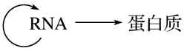 ②